GUIA DE AUTOAPRENDIZAJE Nº1 ED. MUSICAL
5° BÁSICO.
Nombre_______________________________________ Curso:_______ Fecha: _______
Objetivo de Aprendizaje:
Tocan sus instrumentos melódicos o armónicos, cuidando su sonoridad

Breve reseña de la Flauta dulce

La flauta dulce o flauta dulce es un instrumento de viento muy antiguo. Popular desde la Edad Media hasta finales del Barroco, fue quedando relegado su uso al desarrollarse la orquesta clásica, poblada de instrumentos más sonoros.

A partir del Siglo XX retorna de los museos, en principio por el interés de interpretar la música renacentista y barroca con sus instrumentos originales, pero su difusión mundial se basa en las posibilidades pedagógicas como herramienta para la iniciación musical.

MÉTODO DIDÁCTICO PARA EL APRENDIZAJE DE LA FLAUTA DULCE.

La respiración es la base de una buena interpretación musical.

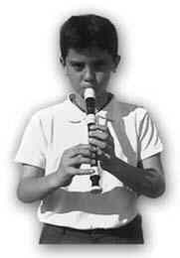
La respiración sigue tres partes rítmicas: la inspiración, una pausa y la espiración.

- La inspiración: se expande el área torácica y baja el diafragma, permitiendo la entrada del aire a través de la nariz y de la boca.
- Pausa: se mantiene el aire dentro de nuestros pulmones.
- Espiración: El diafragma presiona a los pulmones provocando la salida del aire al exterior.

EMISIÓN DEL SONIDO

Para hacerlo correctamente tienes que seguir los siguientes pasos:

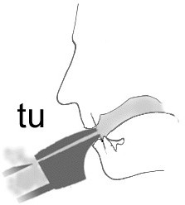
- Toma aire por la boca.
- Coloca la lengua detrás de los dientes superiores.
- Imagina que estás pronunciando "TUuuuu" para expulsar el aire.
- Ahora debes mantener una columna de aire regular mientras que la lengua deja paso a la emisión.
- Para cortar el sonido, la lengua volverá a su posición inicial, detrás de los dientes superiores, cortando la emisión del aire.

POSTURA DEL CUERPO

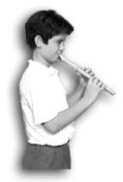

Coloca tu mano izquierda en la parte superior de la flauta, tapando los tres primeros orificios y el portavoz (orificio trasero) . La mano derecha se sitúa en la parte baja, colocando el dedo meñique en el último orificio.

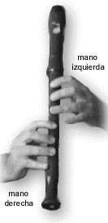
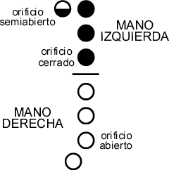

PRIMEROS SONIDOS

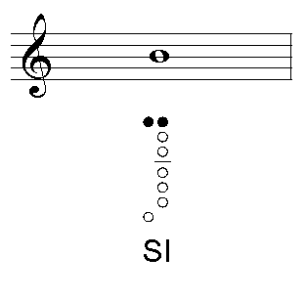
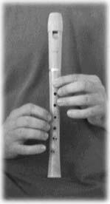
El sonido Si

Sopla suave para que puedas lograr un buen sonido, intenta soplar tratando de decir “tu, tu, tu”.

Intenta los siguientes ejercicios:
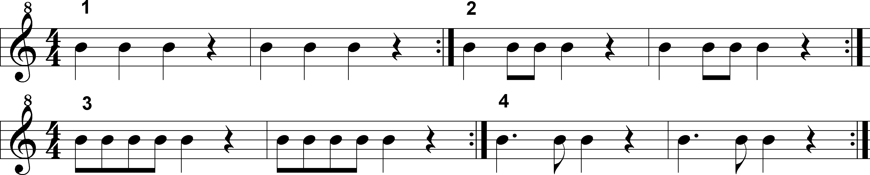

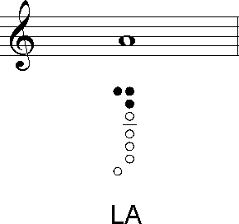
El sonido La.
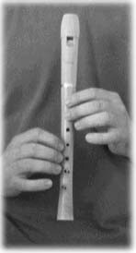
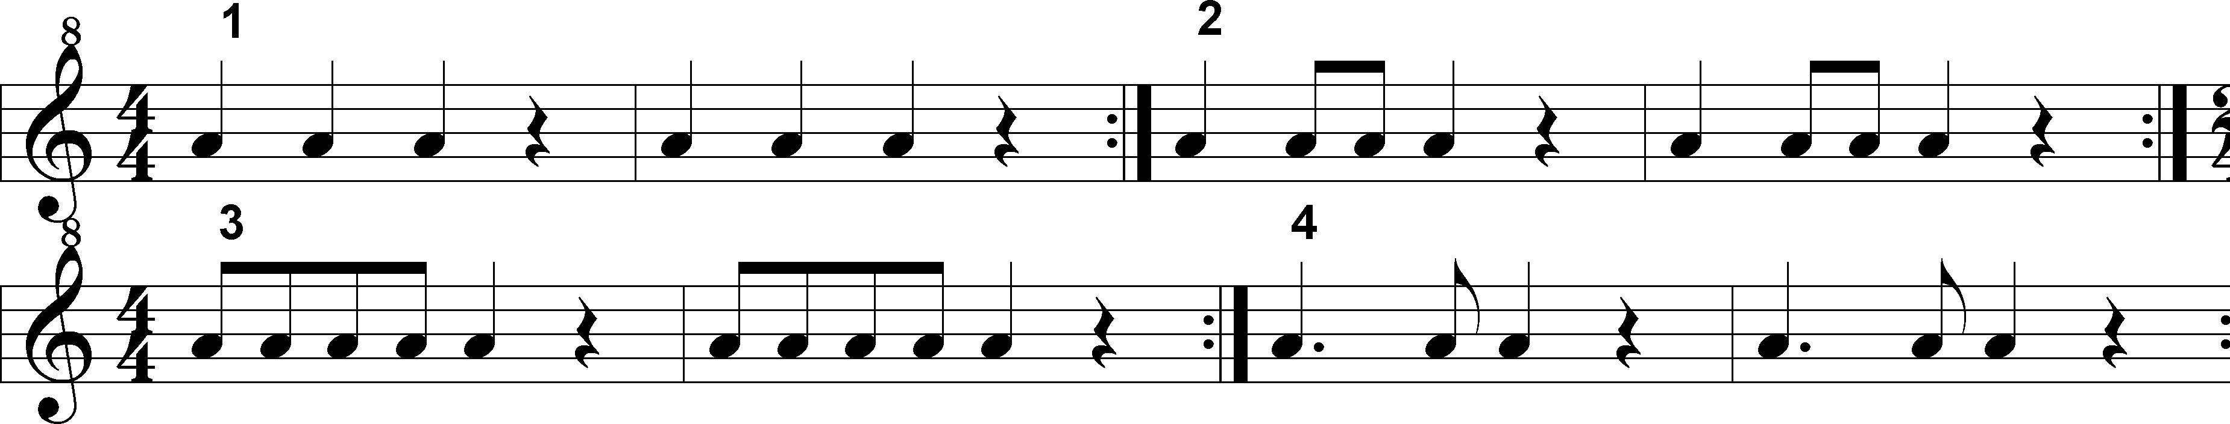
Sopla suave para que puedas lograr un buen sonido, intenta soplar tratando de decir “tu, tu, tu”.Ejecuta los siguiente ejercicios con la ayuda del profesor:

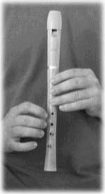
El sonido Sol.
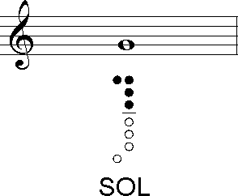

Actividad.
1.- Decodifica cada nota de la canción. (Sol-La-SI)
2.- Nombra sus Figuras.
3.- Ejecuta la siguiente canción:

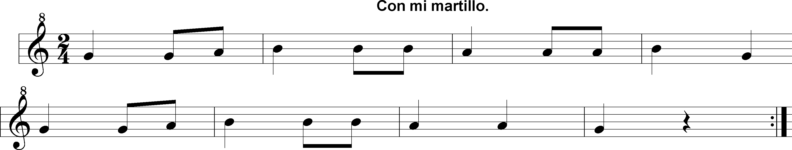

PARA FLAUTA
A) SI | B) LA | C) SOL
PARA MELÓDICA
A) SI | B) LA | C) SOL
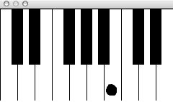 | 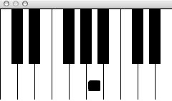 | 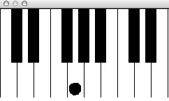

REVISA EL SIGUIENTE LINK
https://www.youtube.com/watch?v=Rue44bli6KI

